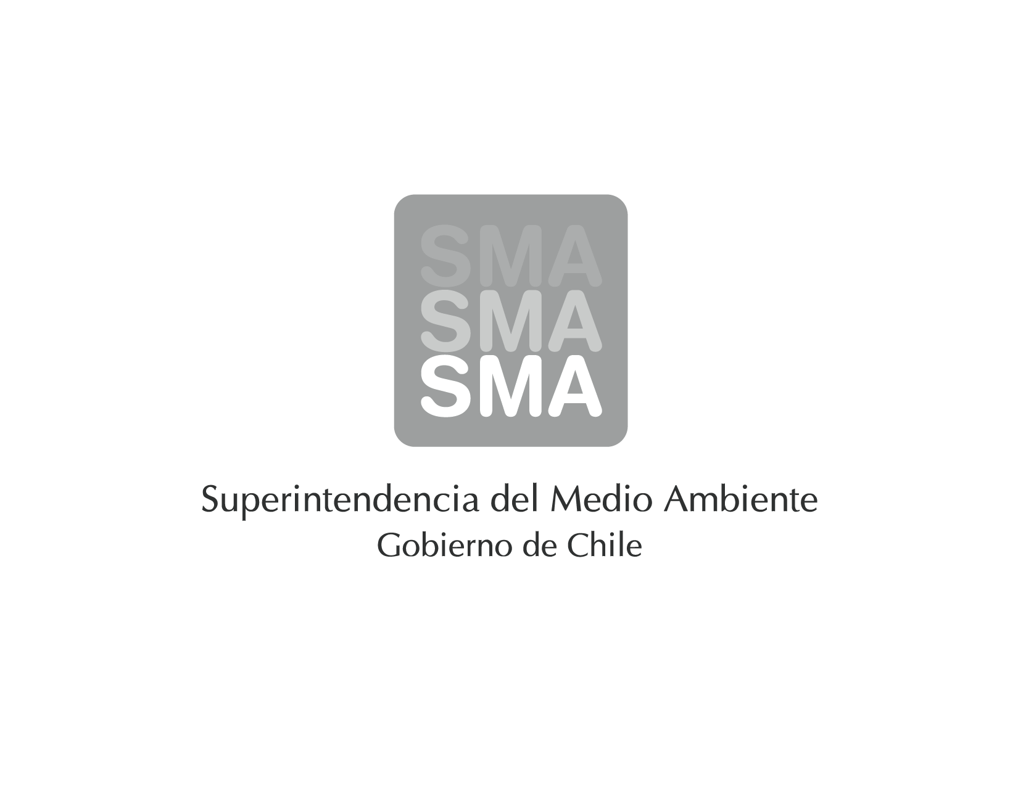

**INFORME DE FISCALIZACIÓN**

**PROGRAMAS DE CUMPLIMIENTO**

**EXAMEN DE LA INFORMACIÓN**

**“INFORME FINAL DE CUMPLIMIENTO, EXPEDIENTE SANCIONATORIO ROL N° F-053-2014**

**CENTRAL TERMOELECTRICA ANDINA (CTA) ”.**

**DFZ-2015-142-II-PC-EI**

|  |  |  |
| --- | --- | --- |
|  | **Nombre** | **Firma** |
| Aprobado | Juan Eduardo Johnson. |  |
| Revisado | Francisco Alegre. |  |
| Elaborado | Victor Hugo Delgado. |  |

**Tabla de Contenidos**

1. RESUMEN. 3

2. IDENTIFICACIÓN DE LA UNIDAD 4

3. MOTIVO DE LA ACTIVIDAD DE FISCALIZACIÓN 5

4. MATERIA ESPECÍFICA OBJETO DE LA FISCALIZACIÓN 5

5. INSTRUMENTOS DE GESTIÓN AMBIENTAL QUE REGULAN LA ACTIVIDAD FISCALIZADA 5

6. EXAMEN DE LA INFORMACION Y RESULTADOS 6

7. CONCLUSIONES 7

# RESUMEN.

La Central Termoeléctrica Andina (CTA), perteneciente a la Empresa E-CL S.A. se encuentra afecta a un Programa de Cumplimiento, producto del procedimiento sancionatorio Rol N° F-053-2014, instruido por esta Superintendencia bajo el Ord. U.I.P.S. N° 627 del 28 de mayo del 2014, donde se formularon cargos a la empresa debido a una serie de infracciones a las exigencias contenidas en los artículos 8° y 9° del D.S. N° 13/2011, esto es, Instalar y certificar un Sistema de Monitoreo Continuo de Emisiones dentro del plazo de dos años contados desde la fecha de entrada en vigencia del mencionado decreto.

Los objetivos principales del Programa de Cumplimiento establecido por esta Superintendencia son los que se detallan en la tabla N°1 presente a continuación:

**Tabla N°1:**

**Objetivos Específicos Programa de Cumplimiento.**

|  |  |
| --- | --- |
| **ITEM** | **Requerimiento** |
| Objetivo Especifico N°1 | Validar el CEMS de acuerdo a las metodologías y especificaciones establecidas en el protocolo para la Validación de Sistemas de Monitoreo Continuo de Emisiones (CEMS) en Centrales Termoeléctricas. |
| Objetivo Especifico N°2 | Establecer una Campaña de monitoreo mensual de gases, con laboratorios acreditados por la SMA para medición de O2 y CO2 con método CH-3, medición de SO2 con método CH-6C y medición de NOx con método CH-7E. Para MP se realizaran campañas quincenales mediante método CH-5. |

En atención al Programa de Cumplimiento, la Central Termoeléctrica Andina ingreso a la oficina de partes de la SMA el “*Reporte Final”* donde se establecen todas las actividades realizadas por la empresa con el objeto de verificar el cumplimiento de los objetivos establecidos.

Del examen de información realizado al documento mencionado anteriormente, no se detectaron No Conformidades que afecten el debido cumplimiento de los objetivos especificados, luego la Central Termoeléctrica Andina cumple con el Programa de Cumplimiento establecido por esta Superintendencia, por lo que este programa debe ser aprobado.

# IDENTIFICACIÓN DE LA UNIDAD

|  |  |  |
| --- | --- | --- |
| **Identificación de la actividad, proyecto o fuente fiscalizada:** Central Termoeléctrica Andina (CTA). | | |
| **Región:** II Región de Antofagasta. | | **Ubicación de la actividad, proyecto o fuente fiscalizada:**  Barrio Industrial, Av. Costanera Oriente 4000, Mejillones. |
| **Provincia:** Antofagasta. | |
| **Comuna:** Mejillones. | |
| **Titular de la actividad, proyecto o fuente fiscalizada:** E-CL S.A. | | **RUT o RUN:** 88.006.900-4 |
| **Domicilio Titular:**  El Bosque Norte 500, 902, Las Condes , Santiago. | | **Correo electrónico:** : [daniel.horta@e-cl.cl](mailto:daniel.horta@e-cl.cl) |
| **Teléfono:** 56 (55) 658021 |
| **Identificación del Representante Legal:**  Lodewijk Verdeyen. | | **RUT o RUN:** 21.648.094-5 |
| **Domicilio Representante Legal:**  El Bosque Norte 500, 902, Las Condes , Santiago. | | **Correo electrónico:** [lode.verdeyen@e-cl.cl](mailto:lode.verdeyen@e-cl.cl) |
| **Teléfono:** 56 (2) 23533215 |
| **Fase de la actividad, proyecto o fuente fiscalizada:** Fase de Operación. | | |
| **Tipo de fuente:**  Caldera Vapor. | **Combustibles utilizados:**  Carbón. | |
| **CEMS Instalados:** SO2, NOx, CO2, O2, Humedad, Flujo y Material Particulado. | | |

# MOTIVO DE LA ACTIVIDAD DE FISCALIZACIÓN

|  |  |  |  |
| --- | --- | --- | --- |
| **Actividad Programada de Seguimiento Ambiental de RCA y/o Otros Instrumentos:** |  | **Actividad No Programada:** | **X** |

En caso de corresponder a una actividad **No Programada**, precisar si fue recibida por:

|  |  |  |  |  |  |
| --- | --- | --- | --- | --- | --- |
| **Denuncia:** |  | **De Oficio:** |  | **Otros (especificar):** | Programa de Cumplimiento. |

# MATERIA ESPECÍFICA OBJETO DE LA FISCALIZACIÓN

|  |  |  |  |
| --- | --- | --- | --- |
|  | **Aguas marinas** |  | **Residuos líquidos** |
|  | **Aguas subterráneas** |  | **Residuos sólidos** |
|  | **Aguas superficiales** |  | **Ruidos y/o vibraciones** |
| **x** | **Aire** |  | **Sistemas de vida y costumbres** |
|  | **Fauna** |  | **Suelos y/o litología** |
|  | **Flora y/o vegetación** |  | **Paisaje** |
|  | **Glaciares** | **x** | **Otros, (especificar):** Programa de Cumplimiento. |
|  | **Patrimonio histórico y/o cultural** |  |  |

# 

# INSTRUMENTOS DE GESTIÓN AMBIENTAL QUE REGULAN LA ACTIVIDAD FISCALIZADA

|  |  |  |
| --- | --- | --- |
|  | **Resolución (es) de Calificación Ambiental (es), especificar:** |  |
| **X** | **Norma (s) de Emisión, especificar:** | D.S. N°13/2011 del Ministerio del Medio Ambiente. Norma de Emisión para Centrales Termoeléctricas. |
|  | **Norma (s) de Calidad, especificar:** |  |
|  | **Plan (es) de Prevención y/o Descontaminación Ambiental, especificar:** |  |

# EXAMEN DE LA INFORMACIÓN Y RESULTADOS

## Detalle de la información proporcionada

Los documentos asociados a las actividades de fiscalización se describen a continuación:

|  |  |  |  |
| --- | --- | --- | --- |
| **N°** | **Documento Remitido** | **Fecha entrega** | **Periodo que reporta** |
| 1 | Informe final de Cumplimiento. | 12/01/2015 | Agosto a Diciembre 2014. |
| 2 | Anexos al Informe de cumplimiento. | 12/01/2015 | Agosto a Diciembre 2014. |

## Hechos constados y observaciones del “Informe Final de cumplimiento del Programa de cumplimiento” de la Central Termoeléctrica Andina.

| **N°** | **Ítem** | **Hechos Constatados y Observaciones** |
| --- | --- | --- |
| 1 | Obtener resolución de validación del CEMS dentro del plazo comprometido. | Sin Observaciones. |
| 2 | Monitorear parámetros comprometidos por el periodo en que no se tenga la validación del CEMS. | Sin Observaciones. |

# CONCLUSIONES

El examen de información realizado al documento “*Reporte Final*” de la Central Termoeléctrica Andina, consideró la verificación de las exigencias asociadas al Programa de Cumplimiento establecido bajo el expediente sancionatorio Rol N° F-053-2014 instruido por esta Superintendencia mediante el Ord. U.I.P.S. N° 627 del 28 de mayo del 2014.

Del examen de los antecedentes proporcionados, no se detectaron No Conformidades que afecten la integridad en el cumplimiento de los objetivos especificados, permitiendo verificar lo siguiente:

* La Central Termoeléctrica Andina validó ante la Superintendencia del Medio Ambiente los CEMS de los parámetros O2, CO2, SO2, NOx, MP y Flujo bajo Resolución Exenta N° 721 del 05/12/2014.
* La validación de los CEMS se realizó conforme a las metodologías y especificaciones establecidas en el “Protocolo para la Validación de Sistemas de Monitoreo Continuo de Emisiones (CEMS) en Centrales Termoeléctricas”.
* La validación de los CEMS se realizó en los plazos de ejecución establecidos por el Programa de Cumplimiento.
* Se realizó una campaña de mediciones que considero un total de 5 mediciones de gases y 10 mediciones de Material Particulado los que se realizaron aplicando los respectivos Métodos de Referencia ejecutados por laboratorios acreditados ante la Seremi de Salud.

En base a los puntos expuestos anteriormente, la Central Termoeléctrica Andina cumple con los objetivos establecidos en el Programa de Cumplimiento asignado, luego este programa debe ser aprobado.